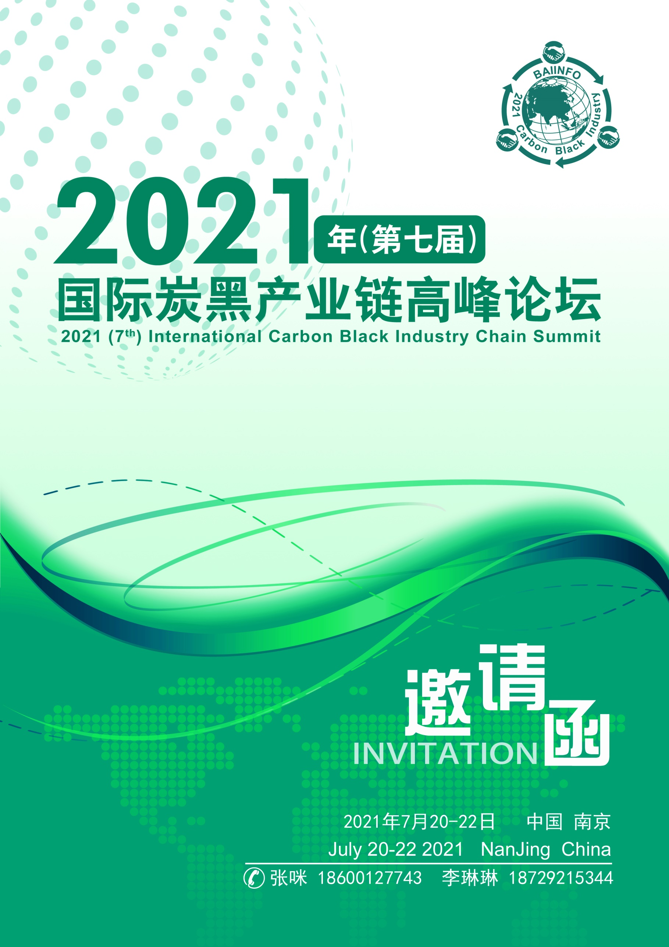
18710873936倪运萍
18600127743 张 咪

赞助单位：开封市九泓化工有限公司
主办单位：

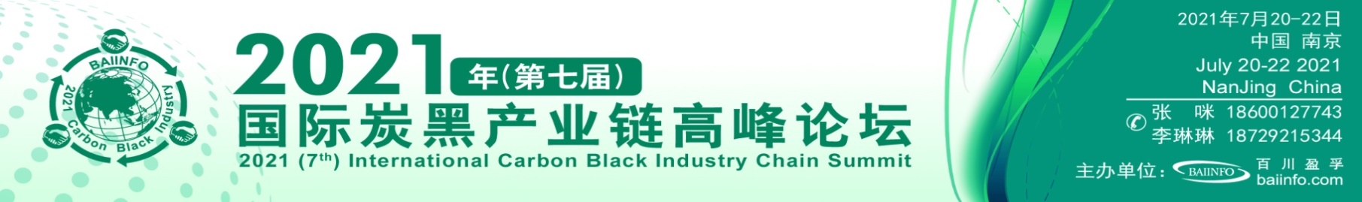

* 非比寻常的交流机会，为业务合作牵线搭桥
* 聚焦行业热点，业界领袖权威发言
* 近距离把握行业商机、深度洞察行业趋势、破冰产业发展困局
* 探索数字创新，延伸产业链，整合价值链，构建产业新业态
* 打破多产品议题，聚焦行业焦点热点，纵向议题更为专业、深入
会议亮点

会议背景

“十四五”开局之年，炭黑行业震荡向上，市场形势一片大好，不过，回顾历史，“十三五”焦化去产能目标完成之际，“壮士断腕”继续加大去产能力度，继续退出焦炭产能6000万吨左右，展望未来，焦化置换产能进度如何，煤焦油供应缺口何时才能得以缓解？大乙烯时代乙烯焦油能否给炭黑采购带来希望？国内炭黑新一轮扩产潮来袭，生产商能否另辟蹊径走出一条适合自己的发展之路？国际轮胎贸易壁垒一波未平一波再起又该如何应对？特种炭黑市场前景如何，是否值得进一步开拓？
百川盈孚2021年第七届国际炭黑产业链高峰论坛诚邀新老朋友莅临参与，共同探讨炭黑行业发展！百川盈孚将保持客观、理性、专业的态度，举办有温度、有情怀、有格调的研讨会，总结过去，共话未来，共同助力行业发展。
同期举办：百川盈孚2021年全球煤沥青产业链市场研讨会暨客户见面会

会议日程

日期 | 时间 | 日程安排
7月20日 | 10:00-20:00 | 大会签到
7月20日 | 18:30-20:30 | 晚餐
7月21日 | 8:30-12:00 | 主题演讲
 | 12:00-14:00 | 午餐
 | 14:00-17:00 | 圆桌会议
 | 18:00-21:00 | 晚宴
7月22日 | 8:00-17:00 | 商务活动
2021年7月20-22日 中国 南京
李琳琳 18729215344（微信同号） 座机：010-59795659-8948 邮箱：lill@baiinfo.com.cn

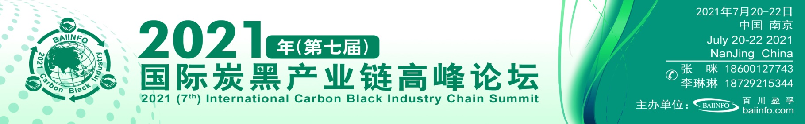
主题演讲 7月21日 8：30-12:00
- 碳达峰与碳中和战略下 构建能源化工新平台
1、中国碳中和战略、目标指标
2、碳中和战略下的全球发展趋势
3、碳中和的主要路径
4、启动碳交易市场
5、碳中和与高耗能产业
- 宏观：2021-2022年全球宏观经济展望
1、2021年上半年全球经济回顾
2、全球疫情发展趋势预测
3、国际进出口贸易发展预测
4、全球宏观经济发展预测

- 炭黑：时空维度下的炭黑现状及发展预测
1、国际炭黑产能分布情况
2、“十四五”中国炭黑供应预测
3、中国炭黑进出口变化分析
4、炭黑行业未来展望
- 原料：煤焦油市场现状分析及未来供需展望
1、煤焦油市场走势影响因素解析
2、近三年煤焦油价格动态趋势阐述
3、煤焦油供应分析
4、煤焦油下游行业分析
5、煤焦油市场未来展望

圆桌会议 7月21日 14:00-17:00

- 炭黑在锂电池行业应用以及新能源汽车增长对炭黑影响

- 煤焦油进口情况变化分析
- 炭黑在石墨化炉中的使用情况以及指标要求
2021年7月20-22日 中国 南京
李琳琳 18729215344（微信同号） 座机：010-59795659-8948 邮箱：lill@baiinfo.com.cn
- 大乙烯时代乙烯焦油供应变化以及华南乙烯焦油“北上东流”新布局分析
- 色母粒行业对色素炭黑需求分析

- 炭黑油、蒽油、煤沥青联动性分析以及炭黑油调配
- 后疫情时代国外轮胎产业复苏以及对中国市场的影响预判

- 中国炭黑原料结构变化以及未来趋势预测
解析当下，探讨前景
聚焦炭黑，共议热点

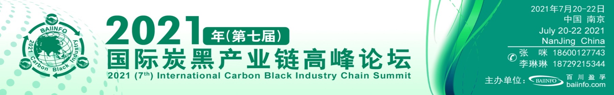

参会回执表
提示：请填写此表格，盖公章/合同章之后，将盖章回执及电子回执，开票资料，微信发至会务组，或者发送邮件至会务组邮箱。
企业名称
（发票名称）
通讯地址 |  |  |  |  | 邮 编
电子邮箱 |  |  |  |  | 网 址
您关注的行业 | 橡胶炭黑□ 煤焦油□ 蒽油□ 炭黑油□ 乙烯焦油□ 色素炭黑□  导电炭黑□ 轮 胎□ 贸易□ 其它
参  会  人  员 | 姓名 | 职务 | 联系电话 |  |  | 手机 |  | 邮箱
会务费总计 | 元
参  会  费  用 | 国内客户:  7月15日前汇款 4500元/人  7月15日后汇款 4800元/人  现 场 5000元/人  Overseas Delegates: US$ 2000/person  备注：会务费包含会议资料、会议期间自助餐、晚宴、联谊活动等费用，不含往返交通及住宿费用。 |  |  | 付  款  方  式 |  |  | 公司名称：  北京百川盈孚科技有限公司  开户银行：  招商银行北京静安里支行  银行帐号：  1109 3077 0810 101
订房信息 | 您是否需要订房：  商务大床间 间 入住时间：2021年 月 日 离店时间：2021年 月 日  商务大床房 间 入住时间：2021年 月 日 离店时间：2021年 月 日  温馨提示：因房数有限，酒店按照本次会议协议接受的订房截止日期为7月15日，逾期请客户自主选择住宿。
回执传至邮箱： 百川盈孚：

会务组联系：
张 咪 | 18600127743 | zhangmi@baiifo.com | 刘红艳 | 13810796303 | lhy@baiinfo.com
李琳琳 | 18729215344 | lill@baiinfo.com.cn | 张荣焕 | 15910768205 | zhangronghuan@baiinfo.com.cn
丁 毳 | 18706893396 | dingcui@baiinfo.com.cn | 贺 敏 | 18092376523 | hemin@baiinfo.com.cn
陈婉茹 | 15695706573 | cwr@baiinfo.com.cn | 马 琼 | 15502966313 | maqiong@baiinfo.com.cn
序号 | 具体项目 | 价格 | 内容
1 | 晚宴赞助 | 15万 | （1）会议当天背景板（LED）冠名：赞助单位
 |  |  | （2）晚宴冠名及晚宴致辞
 |  |  | （3）会刊彩页宣传
 |  |  | （4）会议宣传页面、会议邀请函、会刊封面、通讯录封面、代表证正面做赞助单位标识及LOGO
 |  |  | （5）赠送参会名额4名
2 | 酒会赞助 | 13万 | （1）会议当天背景板（LED）冠名：赞助单位
 |  |  | （2）酒会冠名及酒会致辞
 |  |  | （3）会刊彩页宣传
 |  |  | （4）会议宣传页面、会议邀请函、会刊封面、通讯录封面、代表证正面做赞助单位标识及LOGO
 |  |  | （5）赠送参会名额4名
3 | 会议冠名赞助 | 15万 | （1）拥有本次会议独家冠名权
 |  |  | （2）会场当天5-10分钟开幕致辞、企业宣传发言
 |  |  | （3）会场外放置企业宣传展板
 |  |  | （4）会刊彩页宣传
 |  |  | （5）会议宣传页面、会议邀请函、会刊封面、通讯录封面、代表证正面做支持单位标识及LOGO
 |  |  | （6）赠送参会名额4名
4 | 支持单位赞助 | 50,000 | （1）会议当天背景板（LED）冠名：支持单位
 |  |  | （2）会场内外放置企业宣传展板
 |  |  | （3）会议宣传页面、会议邀请函、会刊封面、通讯录封面、代表证正面做支持单位标识及LOGO
 |  |  | （4）赠送参会名额2名
5 | 客户交流会赞助 | 20,000 | （1）客户见面会专属展位1个
 |  |  | （2）会场内外放置企业宣传展板
 |  |  | （3）通信录彩页宣传
 |  |  | （4）赠送参会名额1名
6 | 演 讲 | 50,000 | 10分钟（5分钟演讲，5分钟提问）
7 | 茶 歇 | 40,000 | （1）茶歇现场摆放赞助商名称标牌若干
 |  |  | （2）现场放置一个自备易拉宝
8 | 资料袋 | 40,000 | （1）会议所有资料袋标注赞助单位“公司名称+LOGO”
 |  |  | （2）由会务组购买，会议期间向所有到会代表提供资料袋一个，数量500个
9 | LOGO | 30,000 | 会议期间在会场背景板（LED）展现LOGO和公司名称
10 | 企业宣传版 | 20,000 | 会场门口放置企业宣传板
11 | 企业宣传片播放 | 20,000 | 会议休息期间（茶歇、中场休息期间）播放企业的宣传片，宣传片内容由客户自行提供
12 | 代表证 | 20,000 | 会议所有代表证背面标注赞助单位的公司名称、LOGO、企业简介、联系方式等
13 | 会议资料 | 10,000 | 封底 (彩色/整版)
 |  | 10,000 | 拉页(两连页)
 |  | 8,000 | 封二(彩色/整版)
 |  | 7,000 | 封三(彩色/整版)
 |  | 4,000 | 插页(彩色/整版)
14 | 纪念品 | 50,000 | （1）在此次参会代表资料袋中放置纪念品（礼品由赞助商提供）
 |  |  | （2）赞助企业LOGO或企业名称与会议名称同时出现在纪念品上（礼品由赞助商提供）
 |  |  | （3）会议资料袋放赞助企业资料
15 | 宣传资料 | 6,000 | 随会议资料发放宣传册
16 | 易拉宝 | 5,000 | 会议期间在会议室外走廊放置易拉宝一个
17 | 资料投放 | 5,000 | 会议当天可在会场发放宣传资料（由企业自行发放）
18 | 会场记事本 | 5,000 | 可发放带企业名称和标志的笔记本
19 | 礼品宣传 | 5,000 | 企业可发放带有企业LOGO的礼品

